

Reforma da mesa redonda do Gerse

Carla

Daniel Benedicto dos Santos

Lucas Jeromin Nazareth

Rafael Alcântara de Freitas

Luciano Silva do Nascimento

Guarulhos

2019

SUMÁRIO

OBJETIVO 3

DIMENSÕES DO MÓVEL 4

PROBLEMAS ENCONTRADOS 5

POSSÍVEIS SOLUÇÕES 6

CONCLUSÃO 7

APÊNDICE 8

## OBJETIVO

O presente relatório apresenta uma primeira análise da mesa redonda que foi recém adquirida pelo Gerse (Grupo de Estudos de Robótica e Sistemas Embarcados). São apresentados todos os seus breves problemas e as possíveis modificações para a reforma.

## DIMENSÕES DO MÓVEL

A mesa em formato circular é constituída de MDF e com suporte constituído de ferro, ela é dobrável na base.

O raio da mesa é de 55 cm e com 3 mm de espessura. A superfície da mesa é constituída por MDF.

suporte é constituído por alumínio/ferro e possui uma altura de 25,5 cm. Ele, em sua base possui 4 pedais de mesmo material e com 14 cm de largura com emborrachamento na base de cada pedal.

## PROBLEMAS ENCONTRADOS

Ao analisar a base de MDF percebemos que a base inferior da mesa está degradada. Existem pontos da mesa em que a espessura de MDF é menor por ter se precipitado por conta do tempo do móvel.

As dobradiças que estão colocadas no meio inferior da base de MDF estão enferrujadas junto com seus pregos e estão em péssimo funcionamento. As estruturas das dobradiças são deformadas e não podem ser reaproveitadas.

É possível perceber também que os pedais não conferem equilíbrio a mesa. Um deles está bambo precisando de alinhamento. Os pedais também estão desgastados e corroídos. Seja por conta da falta do emborrachamento ou por outro problema que não foi detectado à uma primeira análise.

O revestimento que foi colocado por cima do MDF para dar beleza e acabamento à mesa está velho, sujo e em mal estado. E não existe mais na parte inferior da base da mesa.

Ambas as metades da mesa (semicírculos) não se ligam para formar um círculo completo. Talvez por conta do mal funcionamento das dobradiças, a mesa fica com um vão que separa os semicírculos.

A mesa não consegue ser utilizada em formato expandido (em formato circular) porque não existe um suporte para uma das metades (semicírculo). Realizando a análise, um dos integrantes do grupo teve que segurar um dos lados da mesa para que ela ficasse em formato circular.

(Vide imagens do aparato no apêndice).

## POSSÍVEIS SOLUÇÕES

A reforma da mesa pode ser iniciada com um enxerto de madeira, MDF ou através de uma massa de enchimento de madeira. A mudança do layout do projeto da mesa ou mudando a sua configuração e sua forma de utilização também são uma opção.

Deve-se acertar o alinhamento dos pedais, a limpeza e/ou polimento deles. Trocar as borrachas dos pedais do suporte da mesa. É preciso limpar, polir o suporte e ver se não está danificado.

Trocar o revestimento existente na mesa, caso este seja difícil de higienizar.

## CONCLUSÃO

Fica já evidenciado desde agora, por escrito, que a mesa apresenta um quadro crítico e com um péssimo estado de conservação.

## APÊNDICE

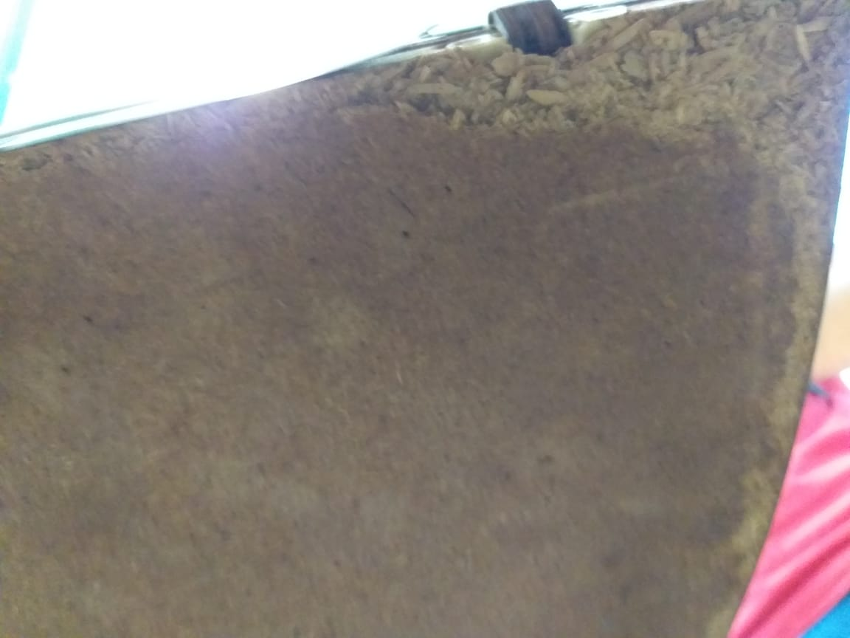

Figura : Visão da situação do MDF presente na parte inferior da mesa

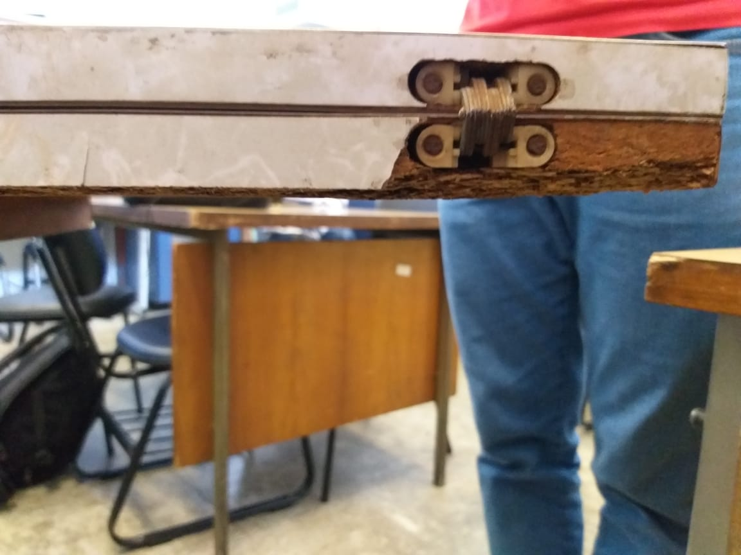

Figura : Dobradiça e revestimento desgastados

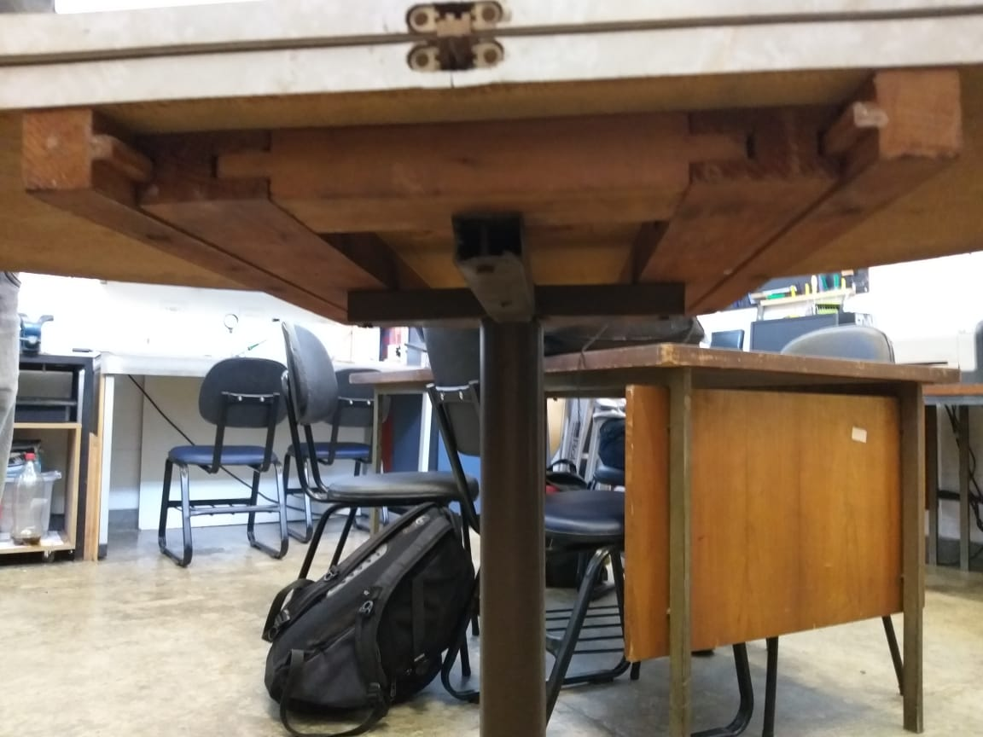

Figura : Visão da parte inferior da mesa

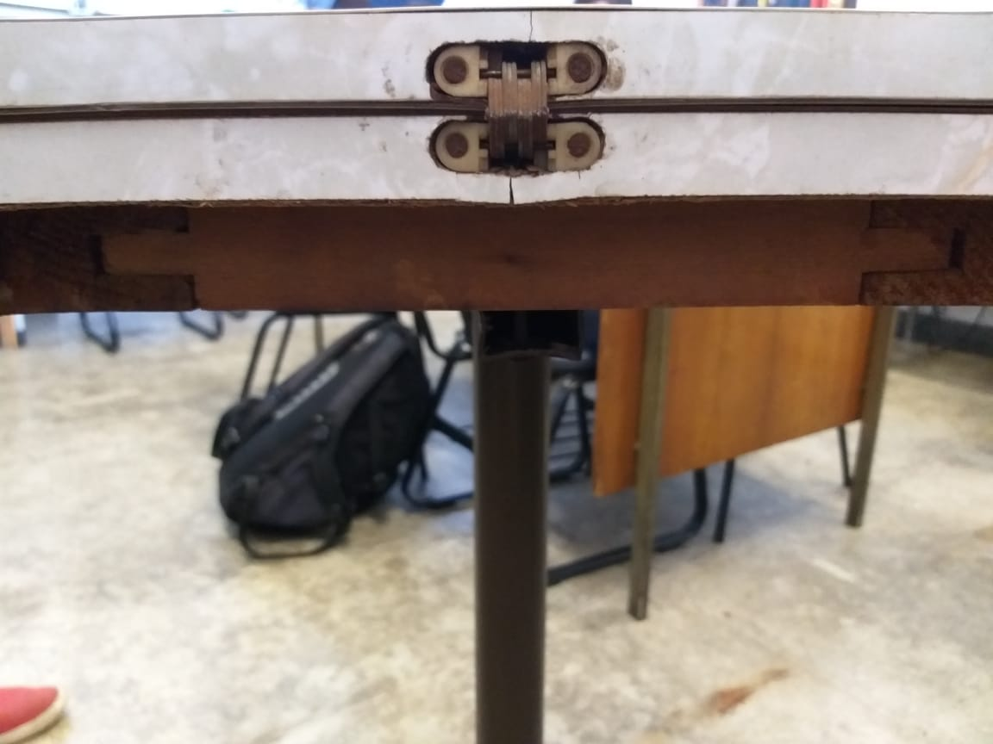

Figura : Dobradiça em detalhe

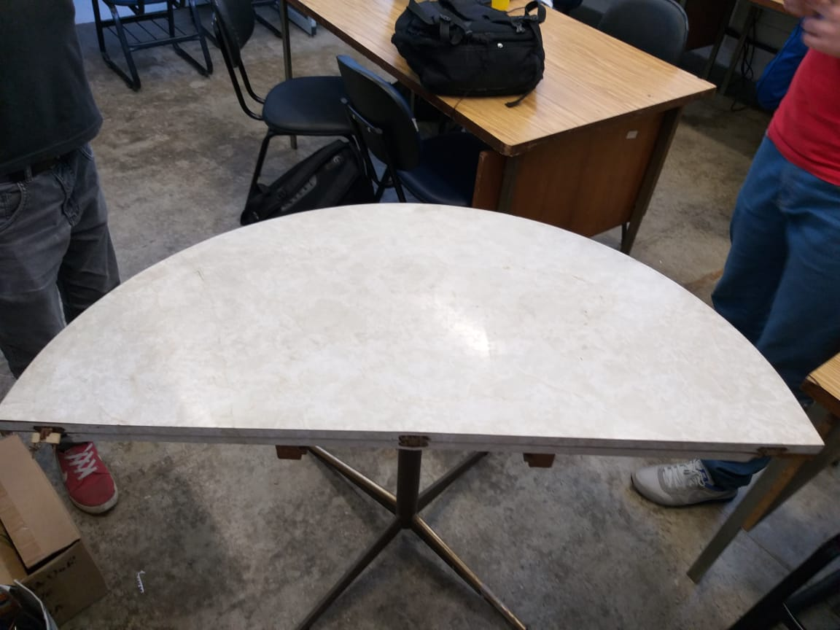

Figura : Mesa em formato semicircular

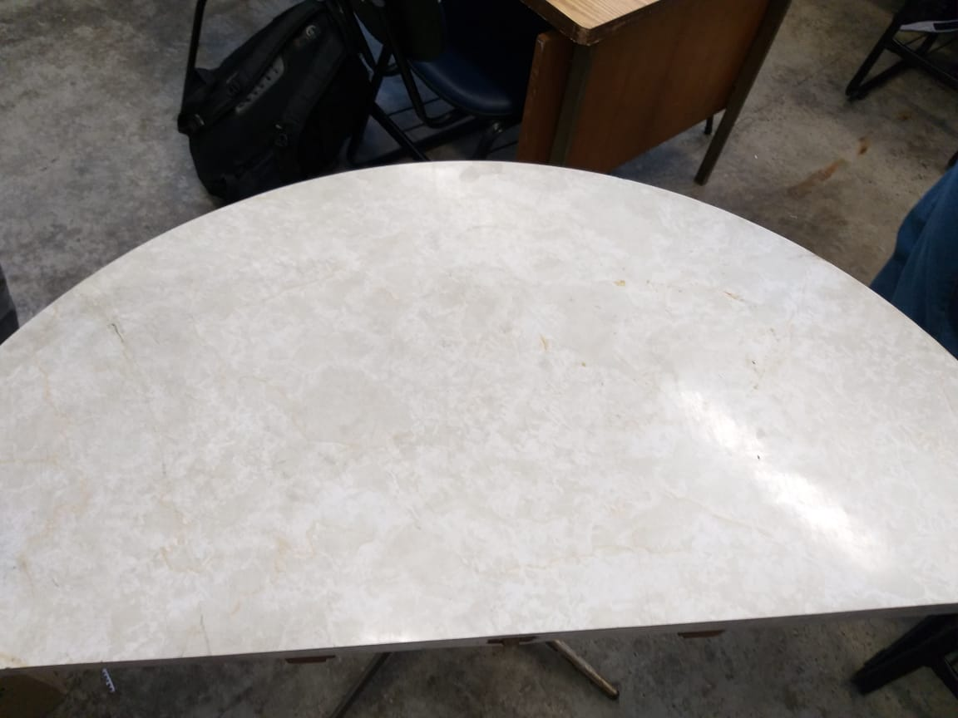

Figura : Detalhe do revestimento da mesa

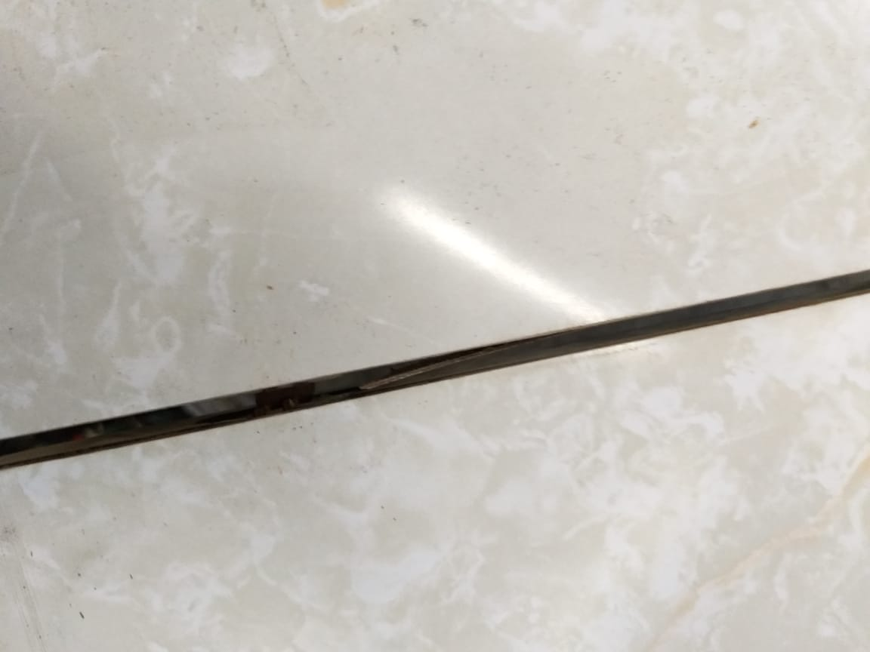

Figura : Vão que separa os semicirculares de mesa

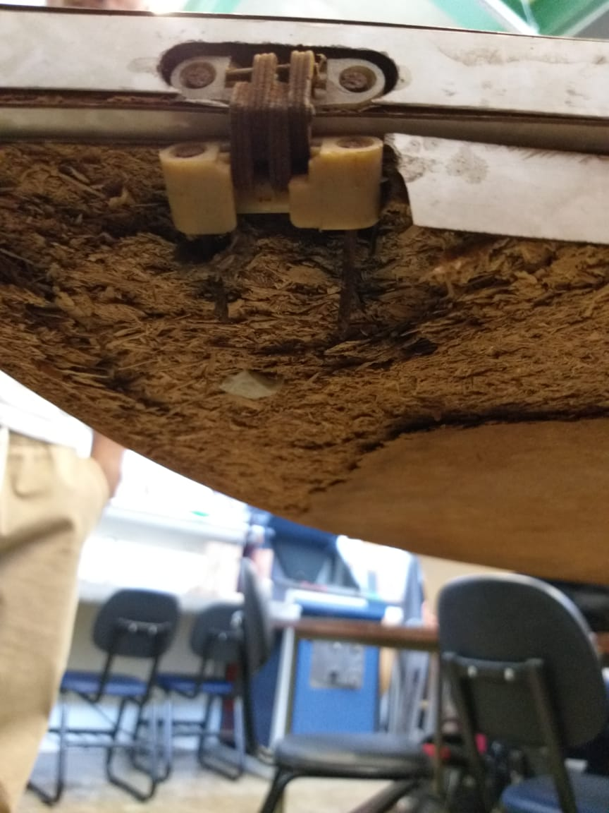

Figura : Má conservação do MDF na parte inferior da mesa

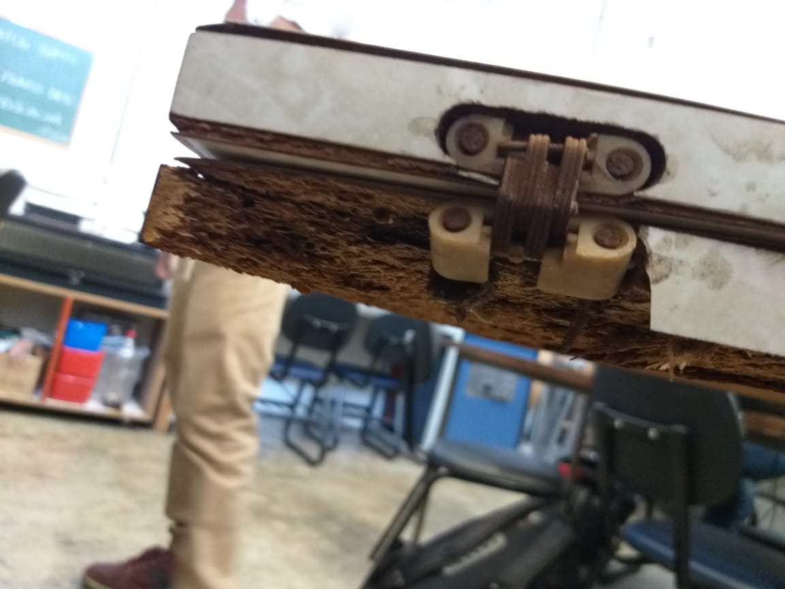

Figura : Revestimento, dobradiça e a base da mesa em péssimo estados

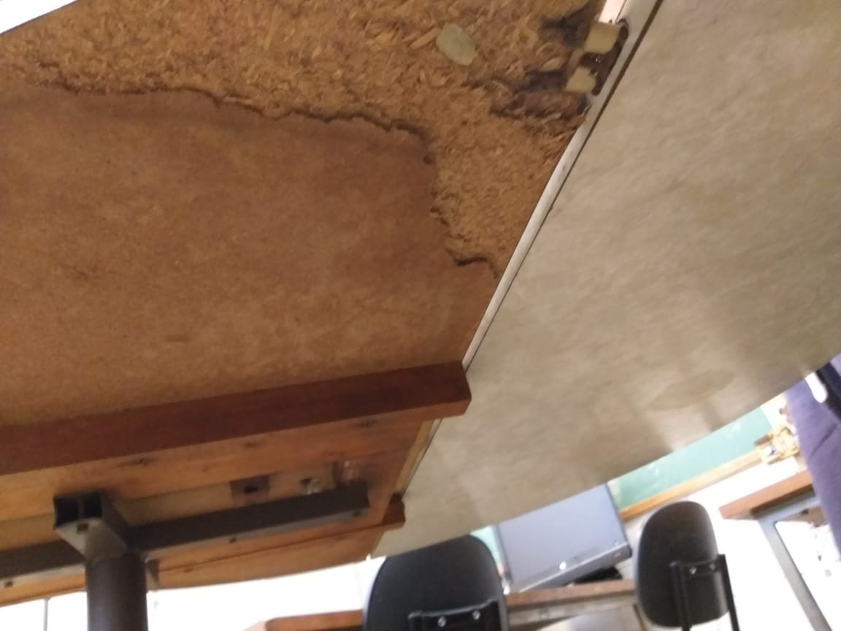

Figura : Visão inferior da falta de MDF que se perdeu com o tempo de uso

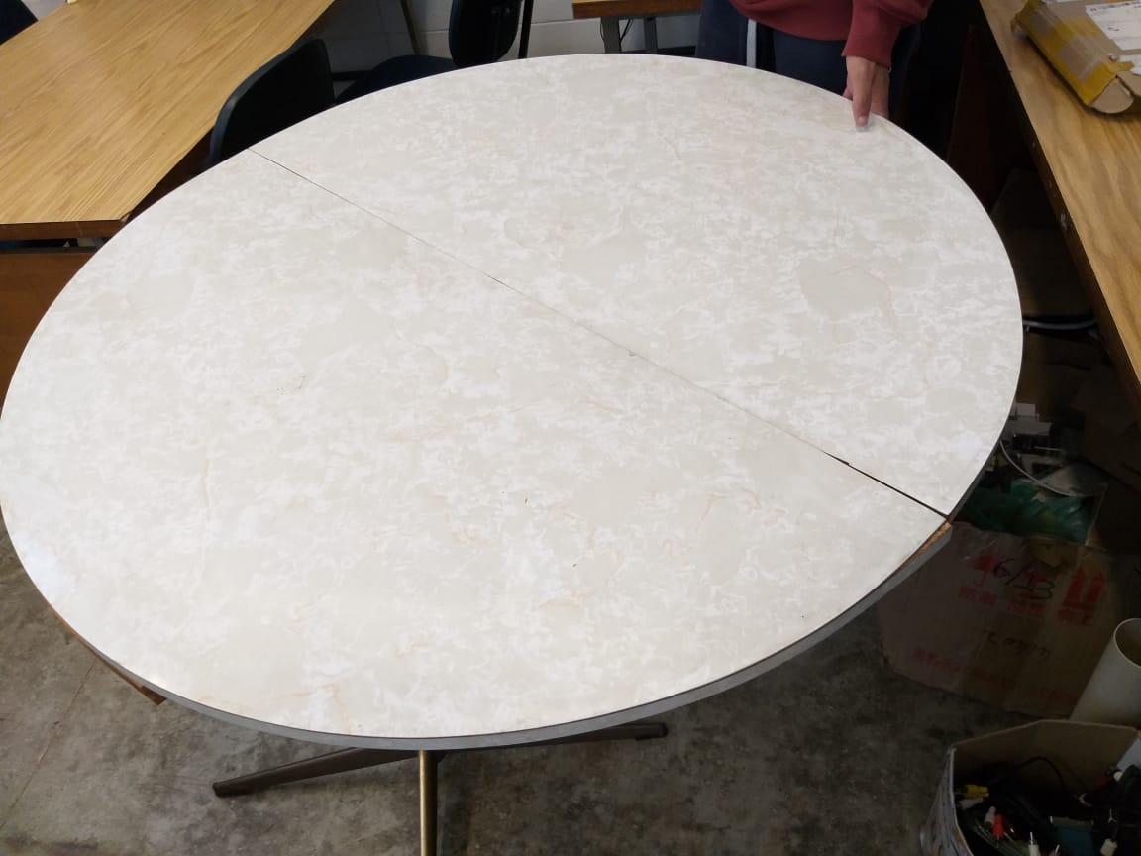

Figura : Mesa em formato circular com o auxílio de um integrante do grupo